Практическая работа
по дисциплине «Системы автоматизированного проектирования» для специальностей 15.02.01 «Монтаж и техническая эксплуатация промышленного оборудования (по отраслям)», 23.02.04 «Техническая эксплуатация подъемно-транспортных, строительных, дорожных машин и оборудования» (по отраслям)

Тема: Рисование основных графических примитивов в пакете AutoCAD 2020
Цель: Освоить рисование основных графических примитивов.
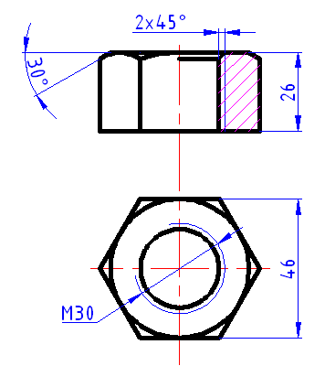
Ход работы
Выполнить чертеж гайки М30 по ГОСТ 5915, Исполнение2
Порядок выполнения работы
- Создать слои: Контур – цвет белый, тип линии Continuous (Сплошная), вес 0,5мм; Штриховка - цвет голубой, тип линии Continuous (Сплошная), вес 0,25мм; Оси - цвет зеленый, тип линии Осевая2, вес 0,25мм.
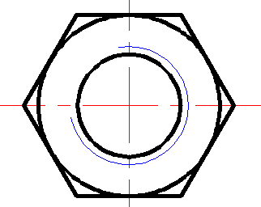
- На слое Оси нарисовать две взаимно перпендикулярные линии
длиной по 80мм.
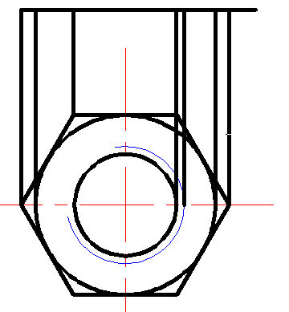
- На слое Контур с центром в точке пересечения осей построить окружности R=23 и R=13мм, а также описанный вокруг окружности R=23 – шестиугольник.
- На слое Штриховка нарисовать окружность R=15мм и командой РАЗОРВАТЬ разорвать ее в двух точках (как показано на рис.)
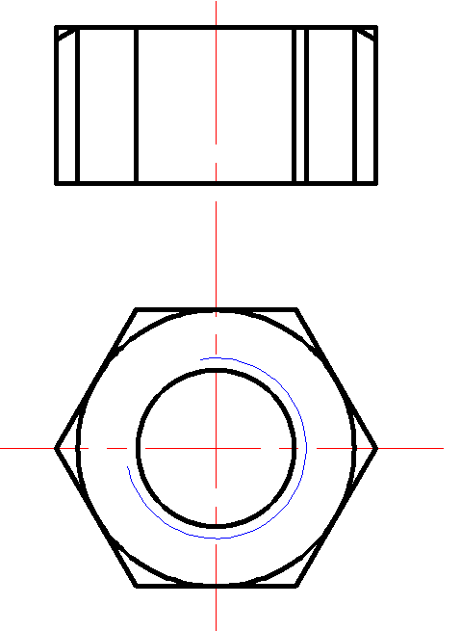
- Перейти на слой Контур и провести отрезок прямой их левой вершины шестиугольника вверх длиной 70мм и из его конца вправо 60 мм. Из всех точек пересечения окружностей с горизонтальной осевой линией и из вершин шестиугольника провести вертикальные линии вверх до горизонтальной линии (см. рис.).
- Обрезать лишний конец верхней горизонтальной линии, а затем откопировать ее вниз на 26мм. Перейти в режим ОТС-ПОЛЯР и задать шаг полярных углов - 30°. Провести два отрезка прямой под углом 30° и длиной по 7мм. Обрезать лишние концы линий, как показано на рисунке.
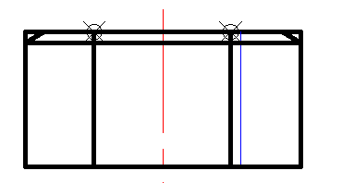
- Командой РАЗОРВАТЬ В ТОЧКЕ верхнюю горизонтальную линию разорвать в точках помеченных маркерами. Удалить вспомогательные линии построения. Линию внутренней резьбы перенести на слой Штриховка. Соединить точки среза фаски горизонтальным отрезком прямой.

- Провести Дугу по трем точкам, с использованием объектных привязок в последовательности как показано на рис.
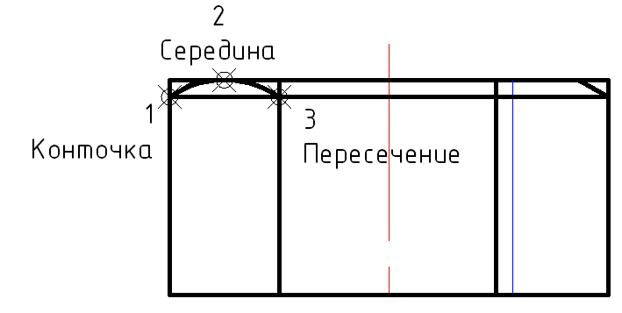
- Аналогично нарисовать вторую дугу и удалить вспомогательную линию построения. Обрезать правый конец средней дуги до линии разреза, а также лишние концы линий, как показано на рис
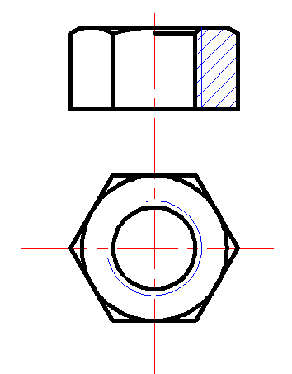
.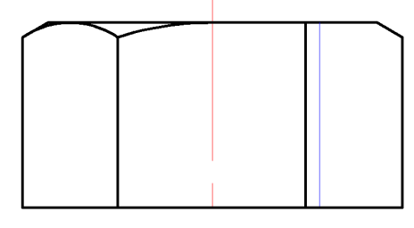
- На верхнем выходе резьбы срезать фаску 2х45°, удлинить до линии среза средний верхний горизонтальный отрезок и провести отрезок от линии среза фаски до осевой линии.
- Перейти на слой штриховка и выполнить штриховку разреза узором ANSI 31.
Основная литература
- Колесниченко Н.М. Инженерная и компьютерная графика: учебное пособие / Н.М. Колесниченко, Н.Н. Черняева. – 2-е изд. – Москва; Вологда: Инфра-Инженерия, 2021. – 236 с. – ЭБС PROFSPO
- Конюкова, О. Л. Инженерная и компьютерная графика. AutoCAD: учебное пособие / О. Л. Конюкова, О. В. Диль. — Новосибирск: Сибирский государственный университет телекоммуникаций и информатики, 2021. — 132 c. — ЭБС PROFSPO
- Штейнбах О.Л. Инженерная и компьютерная графика. AutoCAD: учебное пособие для СПО/ О.Л.Штейнбах, О.В. Диль; Сибиский государственный университет телекоммуникаций и информатики. – Саратов: Профобразование, 2021 – 131 с. - ЭБС PROFSPO
Дополнительная литература
- Конакова И. П. Компьютерная графика. КОМПАС и AutoCAD: учебное пособие для СПО/И. П. Конакова, И. И. Пирогова; под редакцией С. Б. Комарова. — 2-е изд. — Саратов, Екатеринбург: Профобразование, Уральский федеральный университет, 2021. — 144 c. — ЭБС PROFSPO
- Методические указания.
Источники из Интернет
- http://www.curator.ru/physics/it_school.html - информационные ресурсы в среднем профильном образовании
- http://www.intuit.ru/catalog/ - Университет Информационных Технологий
- https://profspo.ru/- электронно библиотечная система
- https://www.pointcad.ru/novosti/obzor-sistem-avtomatizirovannogo-proektirovaniya - обзор популярных САПР

